出差文档

员工登陆系统后，点击左侧菜单栏日常办公—》单据管理—》出差单 进入请假界面：

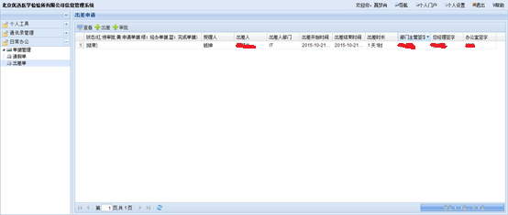

出差流程

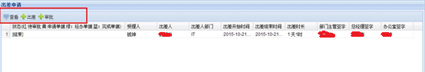

**员工出差申请：** 点击“出差” 按钮，弹出“出差申请单“：

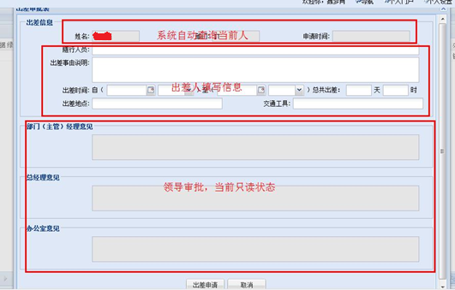

出差信息填写完成:

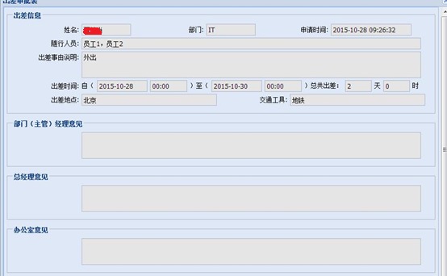

**点击“出差申请”** 后显示如下：

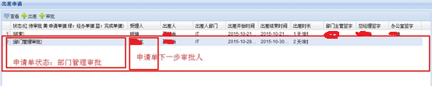

**部门审批：**部门领导登陆系统后可审批出差信息，如下图：

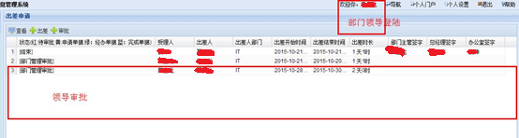

**点击 “审批”按钮 或 双击** 请假数据 弹出出差信息审批窗口：

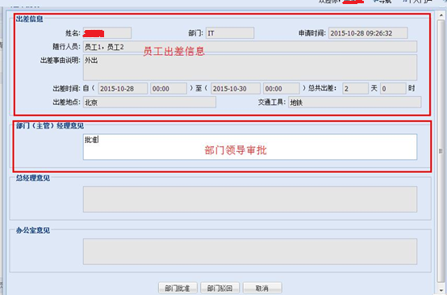

**部门批准**：流向下个环节（办公室）

**部门驳回**：员工需重新填写出差信息

**点击“部门批准” 按钮** ，出差信息变更 如下图：

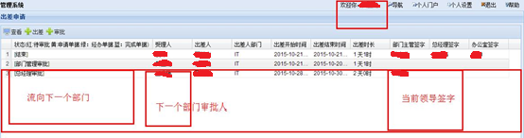

**点击“驳回” 按钮** ，出差流程返回到员工申请阶段，出差信息变更 如下图（总经理审批驳回不做演示，与此过程相同）

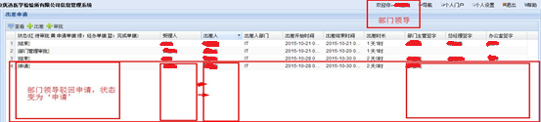

**员工处理驳回：**员工登陆系统后可审批出差信息，如下图：

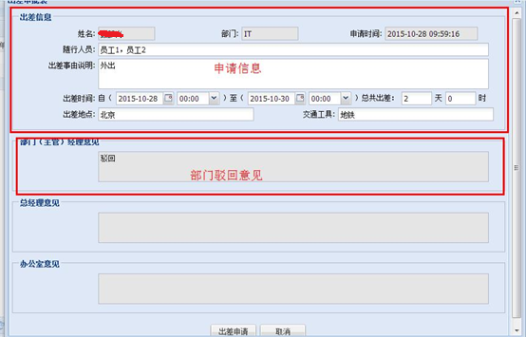

***点击“出差申请”后，再次进入部门审批***

**总经理审批：**总经理登陆系统后可审批出差信息，如下：

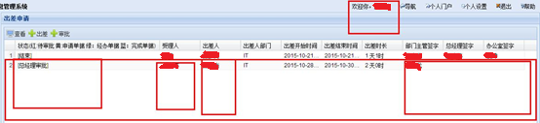

点击 “审批”按钮 或 双击 出差数据 弹出出差信息审批窗口：

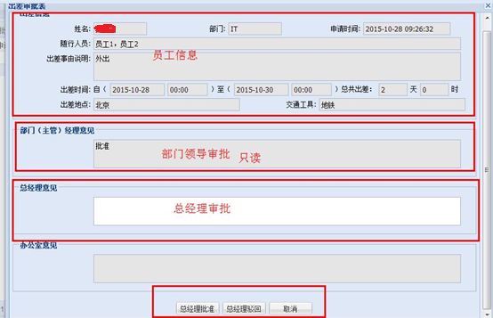

**总经理批准：**流向下个环节

**总经理驳回：**员工需重新填写出差信息

**点击“总经理批准” 按钮**，进入“办公室审批“，出差信息变更 如下图：

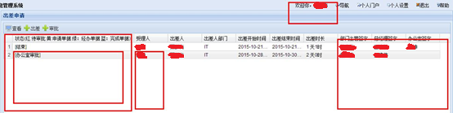

**办公室审批：**办公室负责人登陆系统后可审批出差信息，如下：

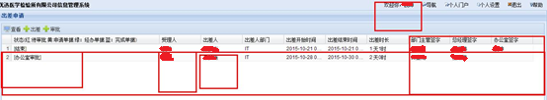

点击 “审批”按钮 或 双击 出差数据 弹出出差信息审批窗口：

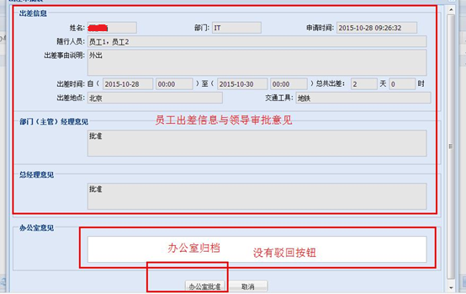

**办公室批准：**流程结束

**点击“办公室批准” 按钮**，信息归档，出差信息变更 如下图：

